# Accrual Process

Acrual Process terdapat di menu Transaction

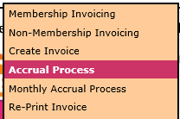

Accrual Process adalah tahapan yang harus dijalankan pertama kali untuk membuat invoice PIF terpecah menjadi beberapa invoice.

Pilih bulan dan tahun dari pembuatan invoice PIF:

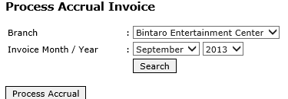

Tandai invoice yang akan diproses, Lalu pilih **Process Accrual.**

Di Accrual Process ini masing-masing invoice yang diproses akan membentuk sebuah invoice yang terdiri dari:

* Admin Fee (100%)
* Membership Fee (100% dibagi bulan PIF)

# Monthly Accrual Process

Adalah tahapan yang harus dijalankan selanjutnya setelah sebuah invoice PIF berhasil diproses pertama kali di **Accrual Process**.

Pilih bulan dan tahun saat terakhir accrual dilakukan:

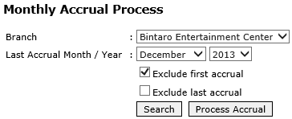

Tandai **Exclude First Accrual** jika ingin accrual invoice pertama tidak ingin ditampilkan.

Tandai **Exclude Last Accrual** jika ingin accrual invoice terakhir tidak ingin ditampilkan.

Click **Search** untuk melakukan pencarian accrual terakhir dari masing-masing invoice yang sudah dilakukan process accrual.

Tandai invoice yang akan diproses accrual selanjutnya.



Untuk melihat history accrual pilih **Accrual History**

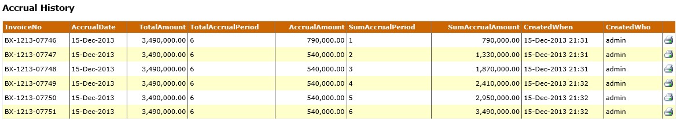

Dari menu Accrual History juga dapat dicetak official receipt per masing-masing proses accrual.